**Цветы из соленого теста**

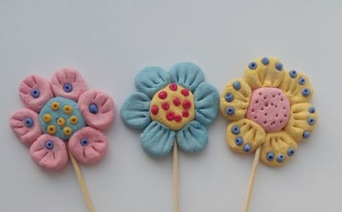

**Назначение**: Цветок на палочке можно использовать для украшения интерьера и в качестве подарка.  
**Цель**: изготовление сувенира из соленого теста.  
**Задачи**:  
- закрепление умения раскатывать тесто круговыми движениями, соединять между собой скатанные шарики, наносить узор палочкой, украшать поделку бусинками.  
- развивать чувство пропорции, композиции.  
- развивать мелкую моторику пальцев рук.  
- воспитывать внимательное отношение к маме, желание порадовать ее.  
- воспитывать усидчивость, умение доводить начатое дело до конца.  
- вызвать эмоциональное удовлетворение от результатов проделанной работы.

**Цветочная клумба**

[***Николаева Елена***](https://stihi.ru/avtor/metresse)

Наша клумба - загляденье!  
      Полюбуйтесь на неё!  
      Поднимает настроенье  
      Всем, кто к ней ни подойдёт.  
  
      Сколько здесь цветов душистых!  
      Сколько нежных лепестков:  
      Шелковистых и пушистых.  
      Тонких, гибких стебельков.  
  
      Столько красок уместилось,  
      Просто глаз не оторвать!  
      Будто радуга спустилась  
      К нам цветы разрисовать.  
  
      Топинамбур и ромашка,  
      Синеглазки и укроп,  
      Одуванчик, клевер-кашка:  
      Дружный тут живёт народ.  
  
      Мы цветочки рвать не будем,  
      И другим сказать спешим:  
      Пусть приносят радость людям,  
      Всем - и крохам, и большим!

**Пошаговое описание работы**

*Необходимые материалы*:  
- мука (1 стакан)  
- соль «экстра» (полстакана)  
- вода  
- клей ПВА (1 ч. л.)  
- гуашь (красная, желтая, голубая)  
- деревянная палочка или трубочка от сока  
- цветные бусинки или пуговки  
- атласная лента

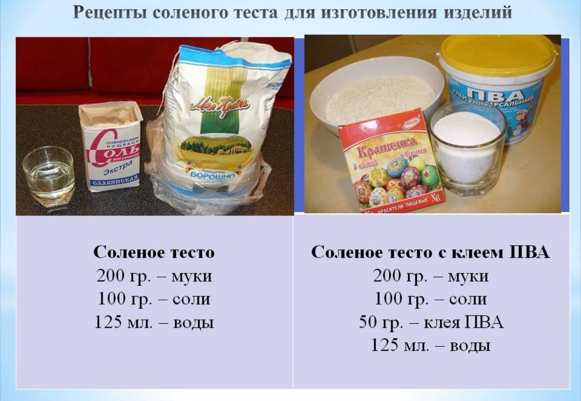

1. Смешиваем муку, соль, клей ПВА, добавляем воду. Замешиваем тесто. Оно должно получиться пластичным и не липнуть к рукам.
2. Замешиваем нужные цвета, делим кусочки на большой и маленький.

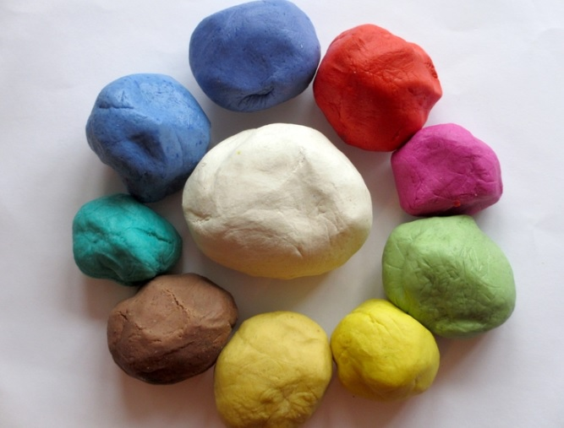

1. Берем маленький кусочек теста, расплющиваем его, а из большого кусочка скатываем шесть шариков.

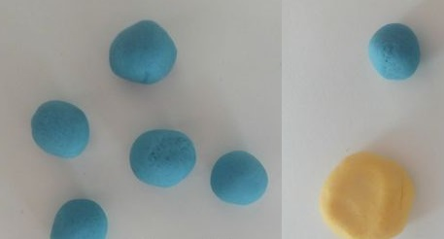

1. Приклеиваем их к серединке другого цвета с помощью воды, немного сплющиваем.
2. Деревянной палочкой наносим отпечатки на лепестки.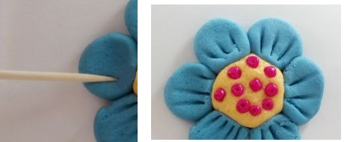
3. Украшаем бусинами

Второй вариант:

1. Из теста без красителей раскатываем пласт и вырезаем из него цветочки формочками для печенья.

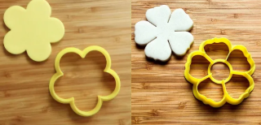

1. Вставляем палочку.

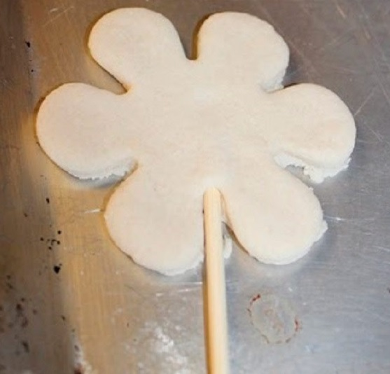

1. Раскрашиваем красками или украшаем бусинами.

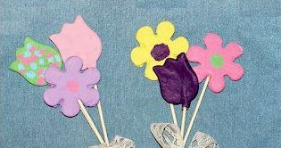

1. Сушка изделия:

* Естественным путем (возле радиатора отопления) – 4-5 дней
* В духовом шкафу электроплиты:

1 час — при t 50°С  
1-2 часа —при t 75°С  
1 час — при t 100-125°С  
0,5 часа — при t 150°С

При этом изделие помещается в холодный духовой шкаф.

